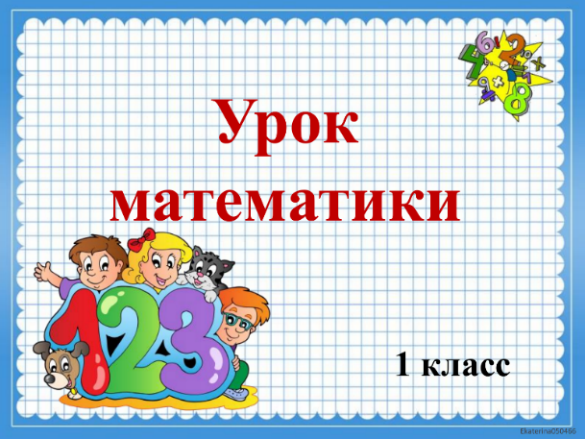
5 апреля
1 класс
Математика
Тема. Запись и чтение чисел второго десятка. Единица длины дециметр. Соотношение между дециметром и сантиметром
Цель: ознакомление с образованием чисел второго десятка, их названиями и порядком следования при счёте.
- Работа по учебнику:
- стр. 50 № 1-3 (устно);

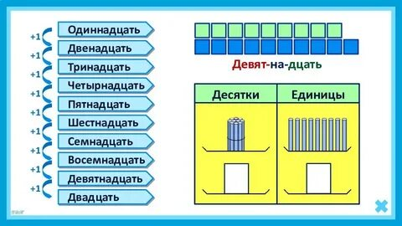

2. Работа в тетради с печатной основой:
- стр. 27-29.
Уважаемые родители, выполненные задания в тетради сфотографируйте и отправьте мне на почту: isakova2071@mail.ru или ВК.

